**БЮДЖЕТНАЯ СМЕТА НА 2018**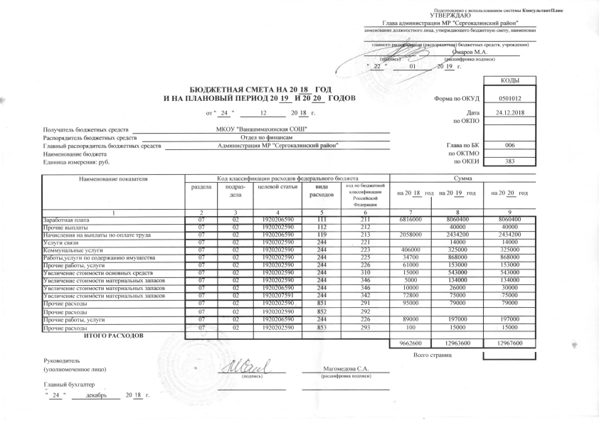

**БЮДЖЕТНАЯ СМЕТА НА 2019**

